新龙中三班

2025年6月11日 星期三 阴

▲今日出勤

应到24人，实到21人，吴可馨、刘雨琦、王浩宇小朋友今天请假，希望这3位小朋友能早日来园参加活动哦！

▲区域游戏

今天在科探区游戏的幼儿有：孙晨希、徐言昊、许思冉、万宇、喻梓悦、万钰彤；在益智区游戏的幼儿有：李云皓、张谦益、陶奕然、赵锦泽；在图书区游戏的幼儿有：常佳怡、陶奕颖、黄曼汐；在美工区游戏的幼儿有：沈子煜、郑沫苒；在地面建构游戏的幼儿有：王木易、司睿；在桌面建构游戏的幼儿有：毛锦妍、黄文浩。

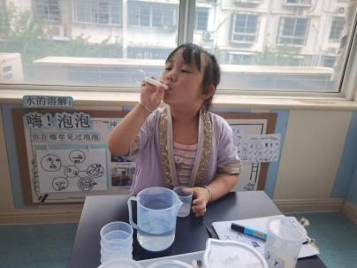 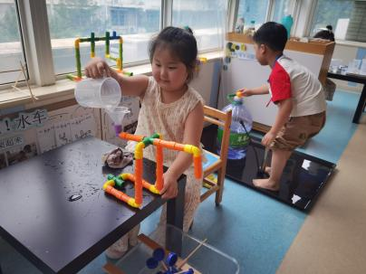 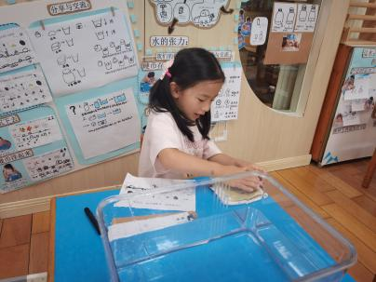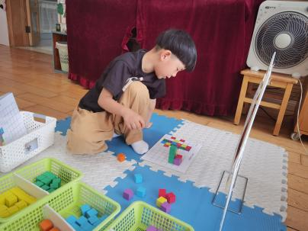 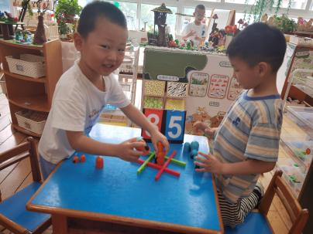 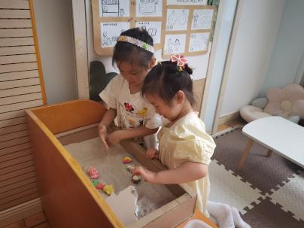

▲数学活动《做一样的标记》

做一样的标记是指给一组（两个）图形找出共同适合的特征标记，如：一组图形的颜色相同，则找出颜色标记，除此之外还有形状、大小等。本次活动需要幼儿对图形进行观察，发现图形的相同点，然后找出能表示他们共同特征的标记并操作。快来看看我们的精彩活动瞬间吧！

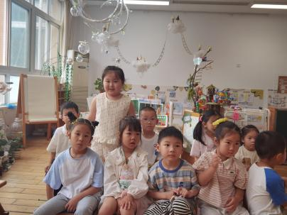 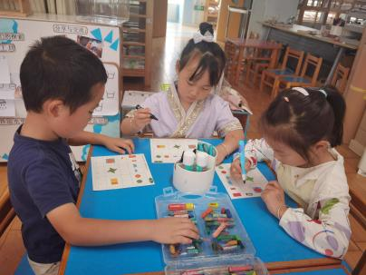 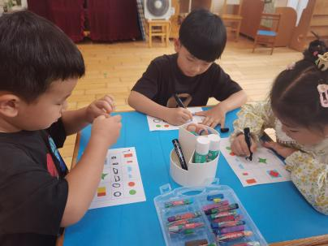

▲家园合作

明天我们将开展科学活动《夏天的水果》，鼓励幼儿从多角度观察水果的特征，了解水果的内部结构，讲述自己的发现。请大家今天晚上为孩子准备一种夏天的水果明天带来参加活动，谢谢配合！